CIÊNCIA, CRIATIVIDADE E TERRITÓRIO: A CULTURA MAKER COMO POTÊNCIA EDUCATIVA NA AMAZÔNIA
Sandra de Oliveira Botelho 1 – Secretária de Ensino e Educação do Amazonas - SEDUC – botsandra123@gmail.com
Hanna Marjorie da Silva Pinheiro 2 – Universidade Federal do Amazonas – UFAM –
hanna.pinheiro@ufam.edu.br
Larissa Lesler do Nascimento Costa 3 – Universidade Federal do Amazonas – UFAM
larissalesler@gmail.com

Eixo 01 – Inovação e Educação: pesquisas sobre as tecnologias em contextos amazônicos: explorar metodologias; processos educativos inovadores; experiências, práticas; tecnologias em espaços educacionais amazônicos

RESUMO
A educação básica, impulsionada pelos avanços tecnológicos, busca continuamente propostas metodológicas inovadoras. Nesse cenário, a cultura maker emerge como uma abordagem promissora, sendo o foco deste estudo. Investigamos o potencial da cultura maker como ferramenta no ensino-aprendizagem de ciências, especificamente em um contexto norteado pela metodologia Aprendizagem Baseada em Problemas (ABP) na Amazônia. A pesquisa adotou uma abordagem qualitativa, de natureza exploratório-descritiva, e foi realizada em uma instituição estadual da cidade de Manaus, Amazonas, Brasil, com os discentes do 8º e 9º ano do Ensino Fundamental. Para coleta dos dados, utilizamos um pré-questionário estruturado, a observação participante, roda de conversa, aplicação de oficinais e pós-questionário. Os resultados indicam que a implementação da cultura maker, aliada à ABP, constitui uma proposta pedagógica inovadora e diferenciada. Ela mão apenas promove um melhor desempenho na aprendizagem, mas também fomenta o senso de colaboração, trabalho em equipe, desenvolvimento de habilidades cognitivas, pensamento crítico, levantamento de hipóteses e sua resolução. Nesse processo, os discentes se tornam sujeitos ativos na construção do conhecimento científico.

Palavra-chave: Amazônia; Aprendizagem; Ciências; Cultura Maker.

INTRODUÇÃO
O relato de experiência apresenta uma estratégia de ensino contextualizada e inovadora, a cultura maker no ensino de ciências em contexto amazônico. A partir de experiências em escolar da região, observou-se como práticas baseadas em “mão na massa”, criatividade e resolução de problemas podem transformar a relação dos estudantes com o conhecimento científico. O estudo propões uma reflexão sobre os desafios e possibilidades de integrar tecnologias, saberes locais e metodologias ativas em territórios marcados por diversidade cultural e limitações estruturais.
Com a inserção da utilização da tecnologia em grande escala em todos os ambientes da sociedade, a Escola precisa estar imersa nesse contexto, com novos recursos tecnológicos para auxiliar no processo ensino-aprendizagem.
Nesse contexto, o movimento maker surge como uma abordagem eficaz, caracterizada pela ação direta do aluno na construção de soluções criativas para problemas multidisciplinares, por meio da manipulação de objetos reais. A pedagogia fundamentada “mão na massa”, que utiliza as tecnologias digitais, foi proposta por Papert e colaboradores, culminando no conceito de “construcionismo”, pautada na ideia de que o conhecimento se realiza quando o aprendiz está engajado na produção de um objeto de seu interesse (PAPERT, 1986).
A partir do exposto, delineou-se o seguinte problema científico: Quais os potenciais da cultura maker na aprendizagem dos discentes no ensino de ciências, norteada pela metodologia Aprendizagem Baseada em Problemas?
Para responder nosso questionamento elaboramos o seguinte objetivo, investigar o potencial da cultura maker como ferramenta no ensino-aprendizagem em ciências, norteado pela metodologia aprendizagem baseada em problemas na Amazônia.
Este relato de experiência foi resultado de uma pesquisa aplicada em uma Escola como iniciativa do Programa Ciências na Escola – (PCE) da Fundação de Amparo à Pesquisa do Estado do Amazonas – (FAPEAM). O programa selecionou três bolsistas júnior para iniciação à pesquisa científica e um professor coordenador, que desenvolveram a pesquisa ao longo de seis meses com apoio de fomento.
2. A CULTURA MAKER NO ENSINO DE CIÊNCIAS
Na contemporaneidade, a competência na utilização de tecnologias e o desenvolvimento de atividades em grupo são essenciais para o desenvolvimento cognitivo conforme Almeida, Netto, Custódio, 2017. Além disso, o ambiente escolar pode se tornar um espaço profícuo para o desenvolvimento de habilidades, criatividade e da conscientização ambiental do aluno.
Dessa forma, as escolas têm se empenhado em atender às demandas de uma sociedade em constate mudança, por meio a aplicação de metodologias que valorizam o aprender pelo fazer, priorizando a “compreensão e não apenas a assimilação de conteúdos” (Avila et. at., 2017).
Piaget (1975), um dos mais influentes psicólogos do século XX, defendia que a aprendizagem deve ser construída a partir da interação do indivíduo com objetos do ambiente em que está inserido. Em seu livro "A Psicologia da Criança", o teórico enfatiza a importância da aprendizagem através do fazer, afirmando que é fundamental a criança entrar em contato direto com objetos para o desenvolvimento da inteligência.
Para Piaget (1975), as atividades práticas proporcionam uma experiência concreta ao indivíduo, permitindo que ele experimente, teste e descubra novos conhecimentos a partir de suas próprias ações. Dessa forma, as atividades manuais permitem que o indivíduo construa seu conhecimento de forma mais significativa e duradoura. A utilização de tecnologias na educação deve estar atrelada às práticas pedagógicas do professor. Para isso, ele deve vencer o desafio imposto pela era digital, buscar em sua formação se atualizar não só dentro de sua especialidade, mas também inserir-se nas tecnologias que possam auxiliar em sua prática pedagógica.
Para Behrens (2009, p.84) “a escola deve ser o ambiente transformador e as ferramentas tecnológicas não podem ser ignoradas na prática pedagógica”. Ensinar e aprender ciências, dentro de um contexto de atividades investigativas, resolução de situações-problema, e criação de protótipos de forma colaborativa não é uma tarefa fácil. A ciência vive num constante processo de transformação, quando cada dia uma nova descoberta no campo científico é realizada, impactando no seu currículo.
A Base Nacional Comum Curricular (BNCC) enfatiza que aprender Ciências vai além de assimilar seus conteúdos conceituais, portanto, propõe-se também a debater sobre o papel do conhecimento científico, ambiental, tecnológico e social, bem como na saúde humana, nas questões culturais, corroborando com o protagonismo dos estudantes no enfrentamento de questões cotidianas (BRASIL, 2018).
Tanto no construtivismo de Piaget, quanto no construcionismo de Papert, a aprendizagem é fundamentada por meio da construção do conhecimento, mediante a interação com objetos. O “aprender fazendo” e o “aprender a aprender”, presentes nessas teorias, estão contextualizadas com a cultura maker. Para Papert (2008, p.135), “o tipo de conhecimento que as crianças mais precisam é o que as ajudará a obter mais conhecimento”.
Ao trabalhar a cultura maker dentro do ambiente escolar, o professor favorece a inserção da educação maker. De acordo com Blikstein (2013), o principal objetivo dessa educação é educar os discentes, levando-as a projetar, fazer e construir novas tecnologias e não apenas usá-las. Nesse sentido, o autor ressalta que para a implantação da educação maker são necessários quatro pilares: a criação do espaço maker; a formação de professores; os projetos a serem desenvolvidos; e o protagonismo dos estudantes.
De acordo com Ribeiro (2016), na cultura maker, o papel do docente é de suma importância, pois ele ensina o discente a buscar a informação correta, e ter a capacidade crítica de avaliar as informações, logo depois de analisar como será o caminho percorrido para se desenvolver uma atividade maker.

A METODOLOGIA APRENDIZAGEM BASEADA EM PROBLEMA NO ENSINO DE CIÊNCIAS

Nesse cenário, em que se visa à satisfação da demanda por novas formas de trabalhar com o conhecimento, embasado na metodologia Aprendizagem Baseada em Problemas (ABP), contrapondo-se aos modelos didáticos de ensino apoiados em perspectivas ditas tradicionais, em que o professor é o centro do processo de transmissão de saberes para alunos que apenas recebem e memorizam o conhecimento transmitido.
Conforme Delisle (2000, p. 5), a ABP é “uma técnica de ensino que educa apresentando aos alunos uma situação que leva a um problema que tem de ser resolvido”. Lambros (2004), em uma definição muito semelhante à de Barrows (1986), afirma que a ABP é um método de ensino que se baseia na utilização de problemas como ponto inicial para adquirir novos conhecimentos. Já Barell (2007) interpreta a ABP como a curiosidade que leva à ação de fazer perguntas diante das dúvidas e incertezas sobre os fenômenos complexos do mundo e da vida cotidiana. Ele esclarece que, nesse processo, os alunos são desafiados a comprometer-se na busca pelo conhecimento, por meio de questionamentos e investigação, para dar respostas aos problemas identificados.
A necessidade do projeto partir de uma situação-problema, como o “lixo”, inserindo os objetos de conhecimento, estudados durante as aulas de Ciências/Física do ensino fundamental anos finais, sendo inseridos conforme a Base Nacional Comum Curricular (BNCC).
A BNCC (2017), ciente da responsabilidade de planejar com foco na equidade e promover práticas educativas inclusivas, e as DCN (2009), explicam:
Exige-se, pois, problematizar o desenho organizacional da instituição escolar, que não tem conseguido responder às singularidades dos sujeitos que a compõem. Torna-se inadiável trazer par ao debate os princípios e as práticas de um processo de inclusão social, que garanta o acesso e considere a diversidade humana, [...] dos grupos historicamente excluídos. [...] todos que compõem a diversidade que é a sociedade brasileiras e que começam a ser contemplados pelas políticas públicas (BRASIL, 2009, p.16)

As DCN, na buscar por mudanças, evidenciam a relação ente o cuidar e o educar nos processos educativos, visando ao desenvolvimento integral do ser humano, independentemente, de suas especificidades.
Neste sentido, Papert (1986) afirma que “dizer que estruturas intelectuais são construídas pelo discente, ao invés de ensinadas por um professor, não significa que elas sejam construídas do nada. Pelo contrário, como qualquer construtor, a criança se apropria, para seu próprio uso, de materiais que ela encontra e, mais significativamente, de modelos e metáforas sugeridas pela cultura que a rodeia”.

METODOLOGIA
A partir desse entendimento inicial, interpretaremos o método aplicado na pesquisa por meio da dialética. Segundo Lakatos e Marconi (2011), entende-se esse aspecto interpretativo-investigativo da pesquisa científica como um método de diálogo cujo foco é a contraposição e contradição de ideias que levam a outras. Pode ser definida também como a arte de, no diálogo, demonstrar uma tese por meio de uma argumentação capaz de definir e distinguir claramente os conceitos envolvidos na discussão.
Nesse sentido, para a pesquisa, optamos para trabalhar com a abordagem qualitativa, porque analisamos e interpretamos aspectos profundos e descrever a complexidade do comportamento humano. Por sua vez, a escolha do método se dará com o intuito de obter um entendimento mais apurado do objeto estudado, a cultura maker.
Sabemos que a área da Educação apresenta grande complexidade (CRESWELL, 2010, p. 206). Disso, deduzimos outro ponto fundamental da escolha da abordagem, apresentado por Creswell (2010) da seguinte maneira:

Os pesquisadores qualitativos tendem a coletar dados no campo e no local em que os participantes vivenciam a questão ou problema que está sendo estudado... Esse fechamento das informações coletadas por meio de conversa direta com as pessoas e da observação de como elas se comportam e agem dentro do seu contexto é uma característica importante da pesquisa qualitativa (CRESWELL, 2010, p. 208).

Quanto ao universo da pesquisa, foi realizado em uma Escolas da Rede Estadual, localizada na Zona Sul da cidade de Manaus - Amazonas - Brasil. O sujeito da pesquisa os discentes do 8º e 9º ano do ensino fundamental anos finais, cinco turmas, aproximadamente vinte e cinco alunos por turma e a professora/pesquisadora da disciplina de Ciências da Natureza.
Em relação aos discentes que fizeram parte da pesquisa, definimos como critérios de inclusão alunos que os seus responsáveis assinaram o Termo de Consentimento Livre Estabelecido – TCLE, autorizando a participação dos mesmos, para fazerem parte da pesquisa. Como critérios de exclusão consideramos os discentes, cujos pais ou responsáveis não autorizaram a participação dos seus filhos na pesquisa e não assinaram o TCLE, não houve, todos os alunos participaram
Nesse intuito, optamos pela pesquisa participante ativa por possibilitar o “envolvimento do pesquisador como a gente no processo que estuda” (GIL, 2010, p. 43). Logo, no desenvolvimento da investigação, as bolsistas realizaram o levantamento bibliográfico pertinente ao tema, a sistematização e ordenamento da discussão teórica a partir de um levantamento das categorias pesquisadas, a saber: cultura maker, aprendizagem e inclusão social. Como também, nos Diretórios e Bases de Dados da CAPES, no Google acadêmico e nos documentos oficinais pedagógicos.
Ademais, foi aplicado um pós-questionário estruturado baseado em um formulário de perguntas fechadas, com a finalidade da obtenção de dados “uniformes” entre os entrevistados sendo de múltipla escolha. Segundo Gil (1999, p. 128), pode ser definido “como a técnica de investigação composta por um número mais ou menos elevado de questões apresentadas por escrito às pessoas, tendo por objetivo o conhecimento de opiniões, crenças, sentimentos, interesses, expectativas, situações vivenciadas etc”.
Assim, nas questões de cunho empírico, é o questionário uma técnica que servirá para coletar as informações da realidade, dos discentes, para a construção da pesquisa. Foi realizado apenas duas perguntas, O que Ele sabiam sobre cultura maker?, e, O que sabiam sobre inclusão social?
As respostas adquiridas foram unânimes desconheciam o termo “cultura maker.
Posteriormente, foram realizadas oficinas, a fim de registrar a utilização de práticas com recursos de baixo custo, empregando a Aprendizagem Baseada em Problema (ABP), em todo o processo:
1ª etapa da Oficina: As bolsistas apresentaram o projeto, os conceitos de Cultura Maker, promovendo um debate. Os alunos foram divididos em equipe e foi apresentada a situação-problema: “o lixo”.
2ª etapa: As equipes pesquisaram projetos para construção, relacionando-se aos objetos de conhecimento estudados em aula, conforme a BNCC.

À medida que se aproxima a conclusão do Ensino Fundamental, os alunos são capazes de estabelecer relações ainda mais profundas entre a ciência, a natureza, a tecnologia e a sociedade, o que significa lançar mão do conhecimento científico e tecnológico para compreender os fenômenos e conhecer o mundo, o ambiente, a dinâmica da natureza. Além disso, é fundamental que tenham condições de ser protagonistas na escolha de posicionamentos que valorizem as experiências pessoais e coletivas, e representem o autocuidado com seu corpo e o respeito com o do outro, na perspectiva do cuidado integral à saúde física, mental, sexual e reprodutiva (BRASIL, pag. 343, 2018).

A Tabela 1 apresenta os objetos de conhecimento e as habilidades trabalhadas nas aulas de Ciências/Física:

Unidade temática | Habilidades | Objeto de conhecimento
 | (EF09FI05) Interpretar as leis de Newton em situações do cotidiano. | Leis de Newton
Matéria e energia | (EF08CI03) Classificar equipamentos elétricos residenciais (chuveiro, ferro, lâmpadas, TV, rádio, geladeira etc.) de acordo com o tipo de transformação de energia (da energia elétrica para a térmica, luminosa, sonora e mecânica, por exemplo). | Transformação de energia
 | (EF07CI06): Discutir e avaliar mudanças econômicas, culturais e sociais, tanto na vida cotidiana quanto no mundo do trabalho, decorrentes do desenvolvimento de novos materiais e tecnologias (como automação e informatização). | Princípio de Pascal
 | (EF08CI02) Construir circuitos elétricos com pilha/bateria, fios e lâmpada ou outros dispositivos e compará-los a circuitos elétricos residenciais. | Circuito elétrico
Fonte: Autora 2024.

3ª etapa: Construção das práticas pelas equipes.
Figura 1: Carrinho movido a balão: Demonstração da Terceira Lei de Newton – diz que para cada ação, há uma reação igual e oposta. Carrinho propulsado por um balão: (O ar empurra o balão para frente, e o balão empurra ar para trás).
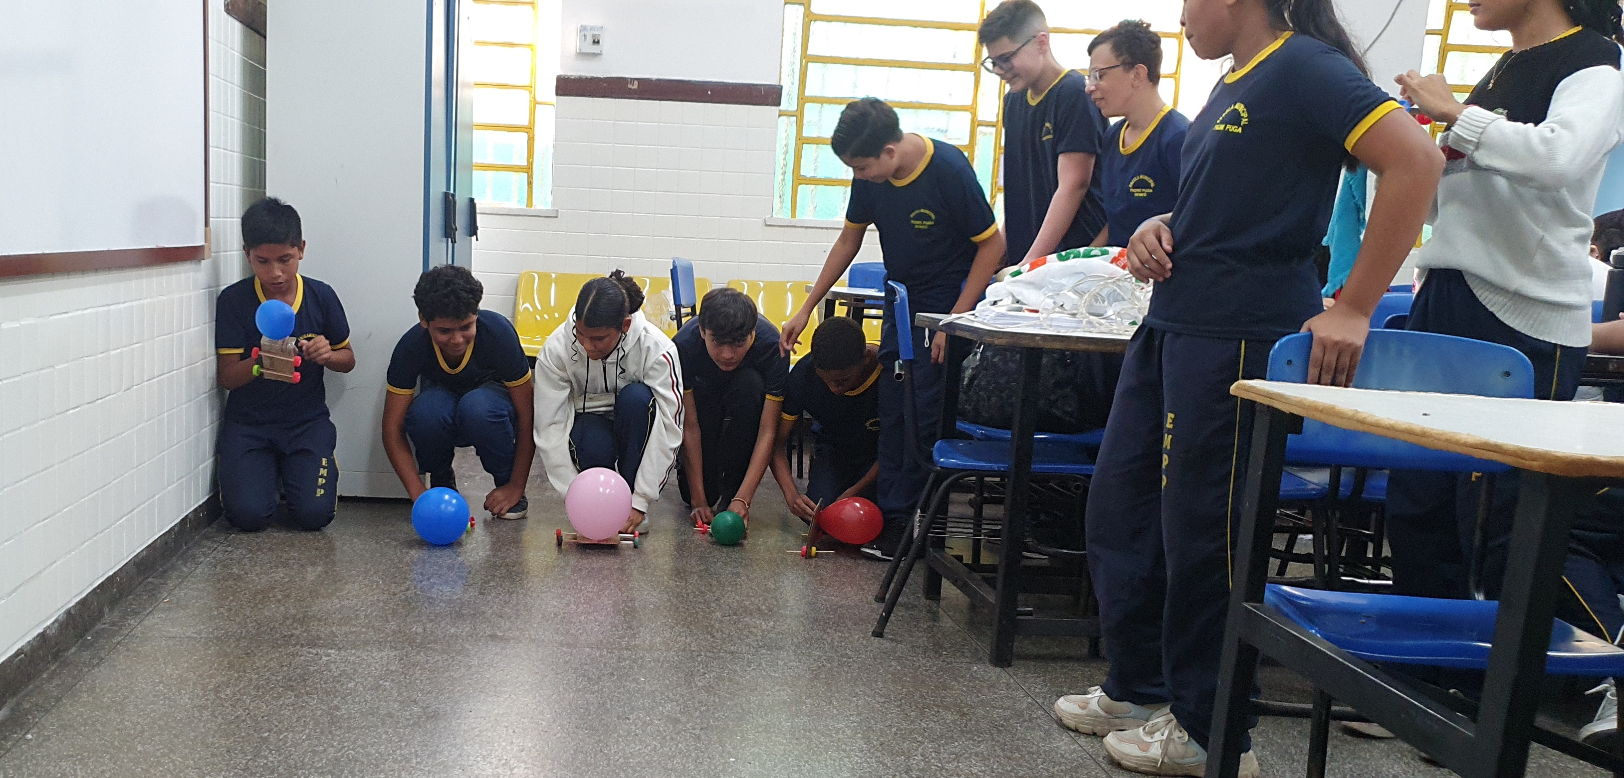
Fonte: Autora 2024.

Figura 02: Carrinho de liga elástica: Transformação de energia potencial em energia cinética (movimento)
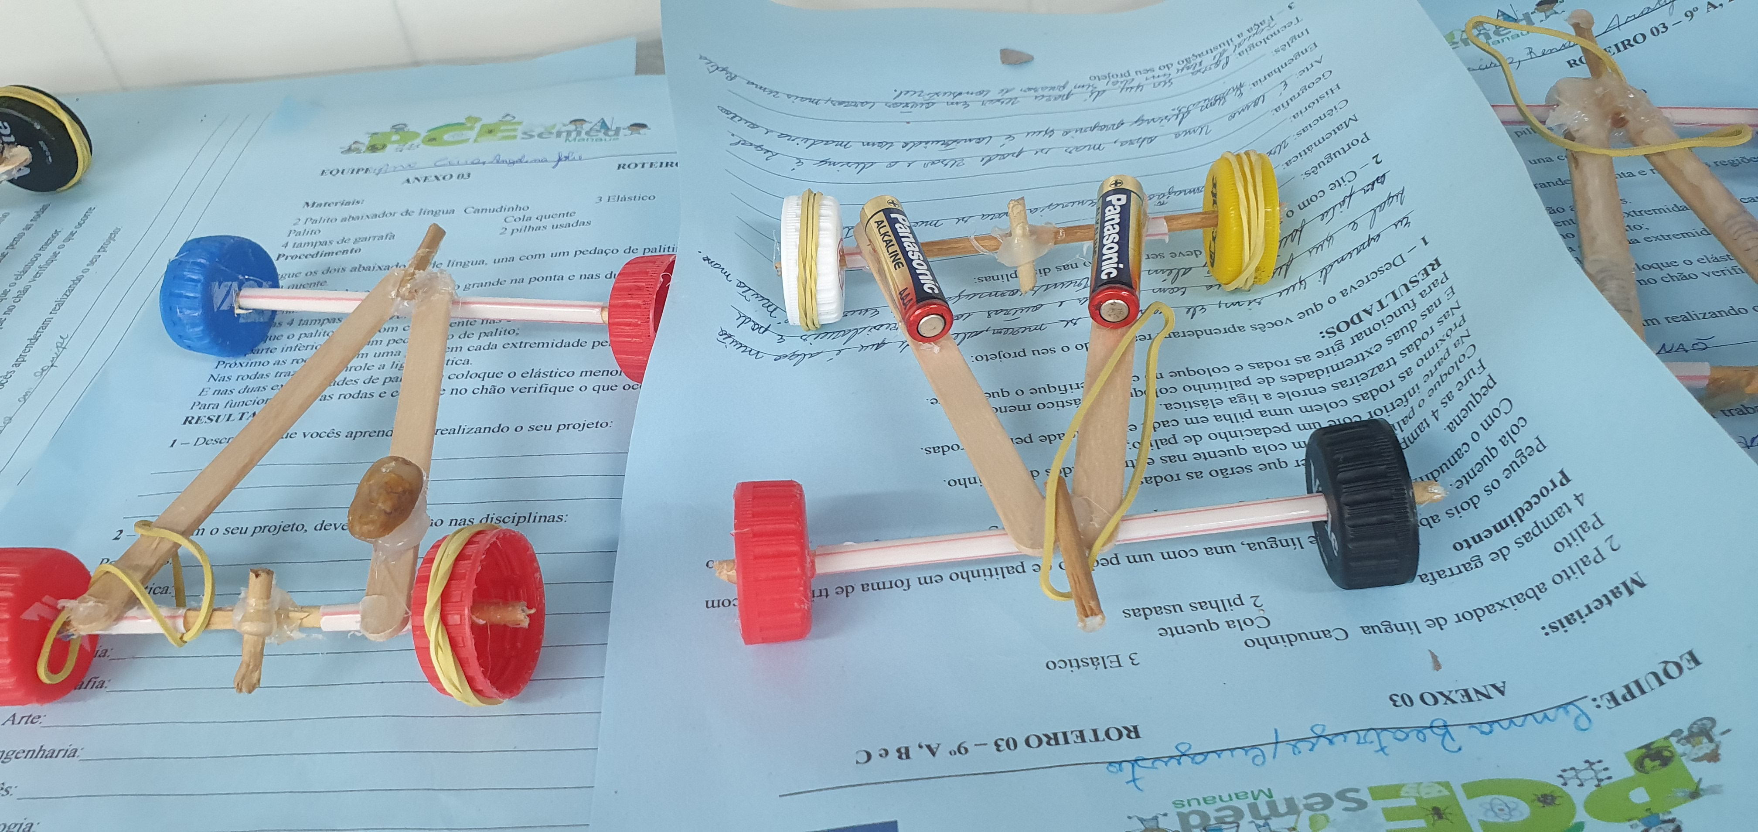
Fonte: Autora 2024.

Figura 03: O Elevador hidráulico: é um equipamento que utiliza a compressão de fluidos para elevar uma cabine. Seu princípio baseia-se no Princípio de Pascal, que diz que a pressão exercida num líquido em equilíbrio é transmitida a todos os pontos do líquido e às paredes do recipiente.
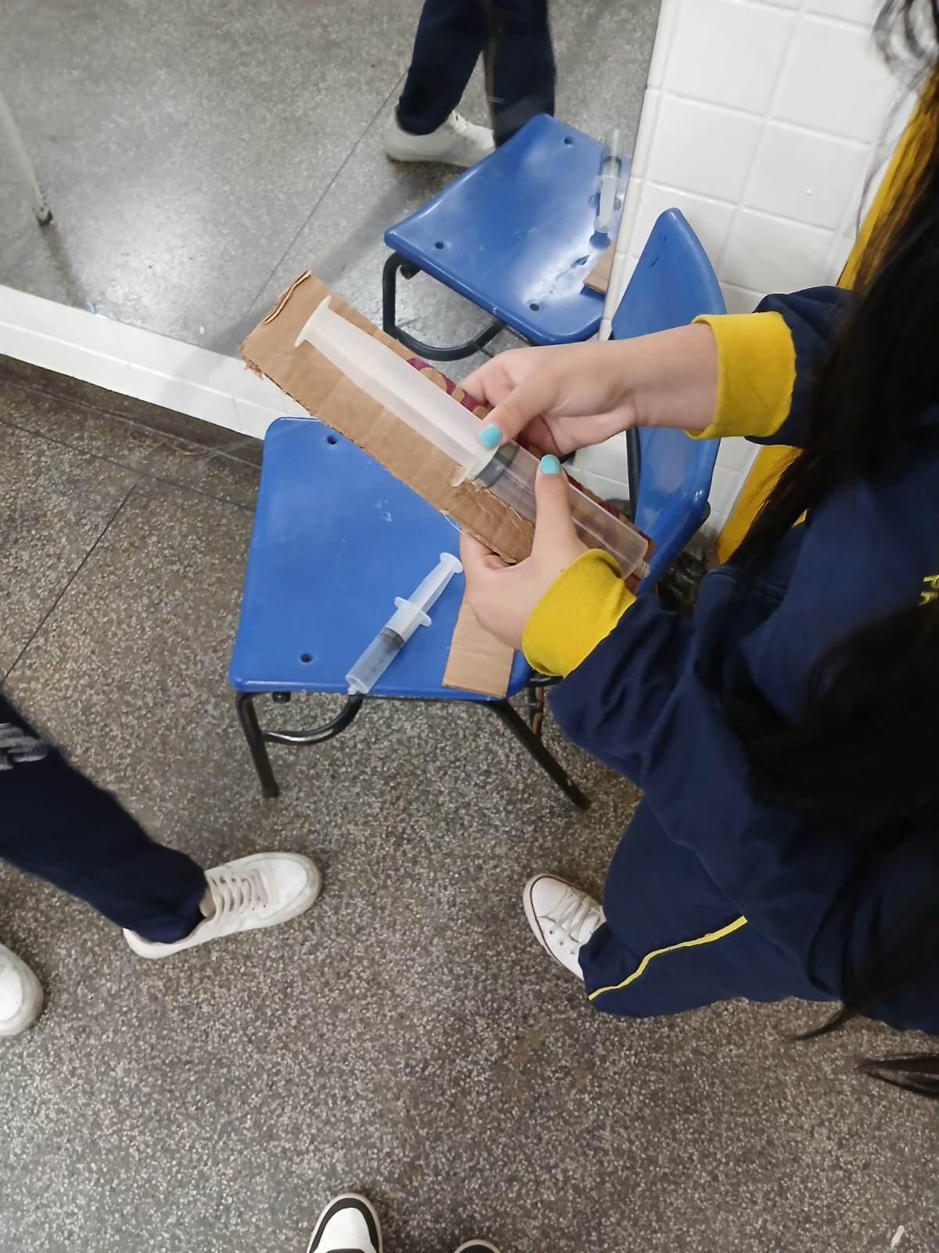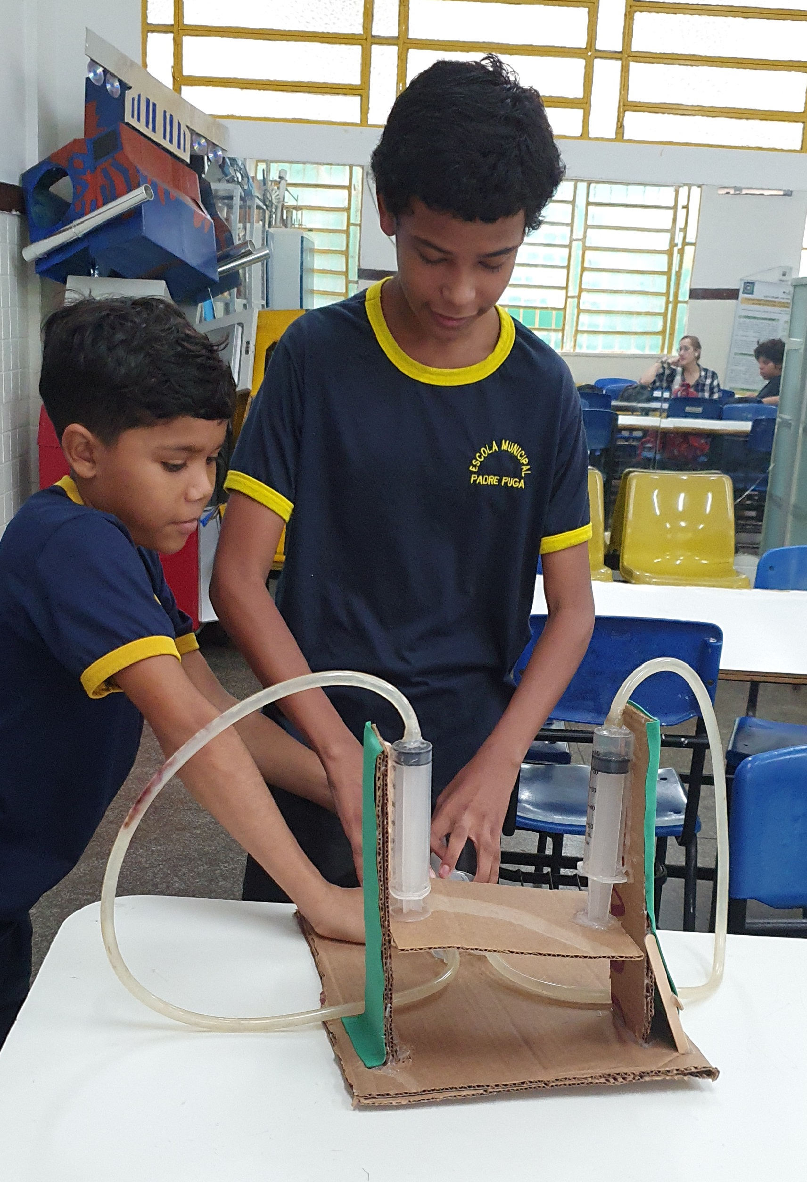
Fonte: Autora 2024.
Figura 04: Ventilador (circuito simples) - Protótipo de robô, com recursos sustentáveis.
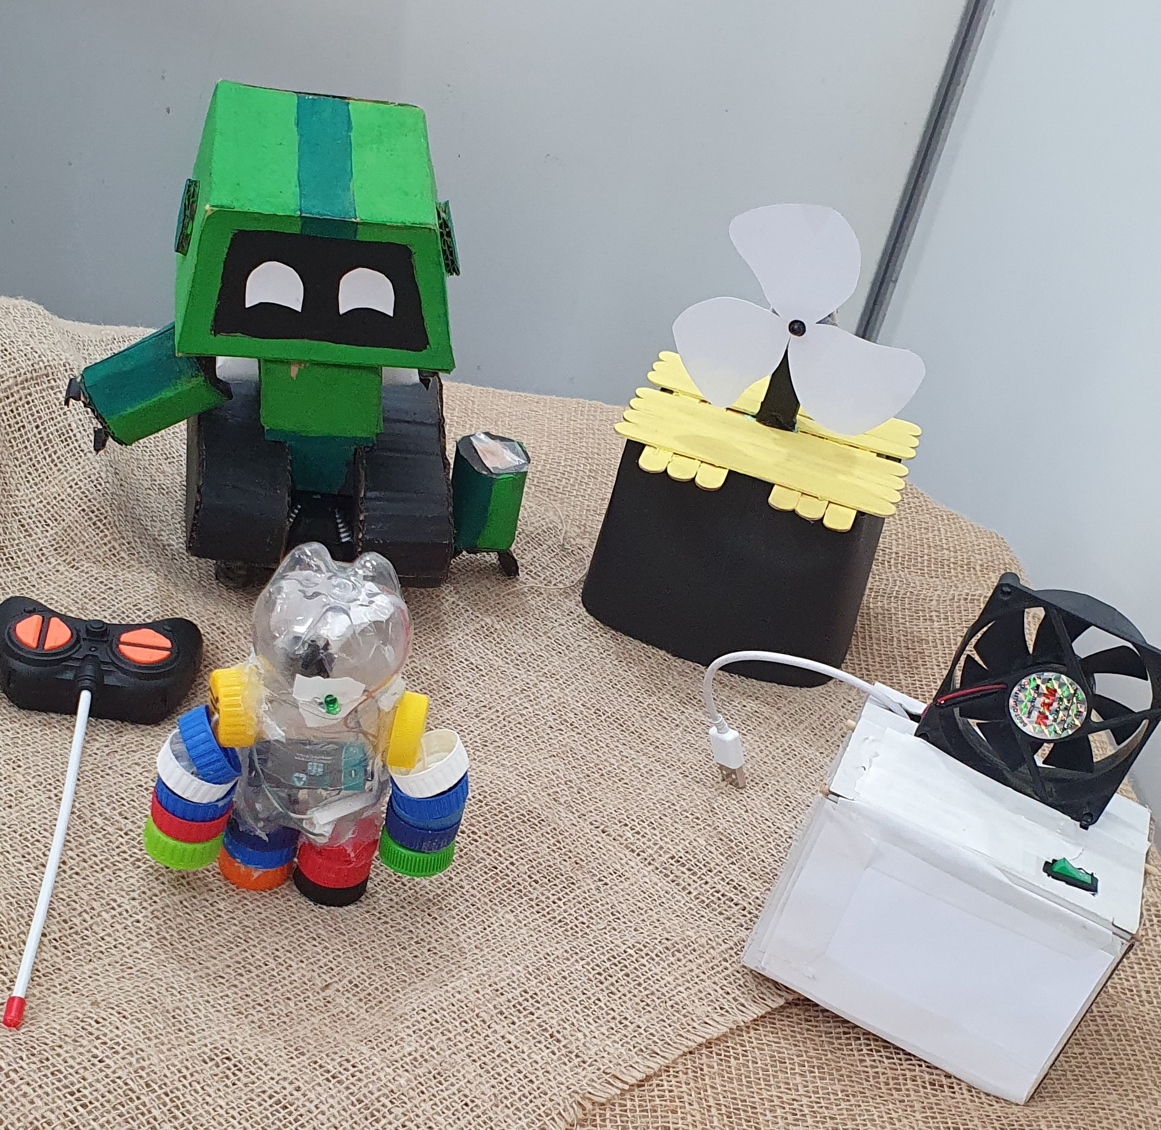
Fonte: Autora 2024.
4ª etapa: Aplicação do pós-questionário, reaplicando a pergunta inicial: O que entendiam sobre cultura maker? As respostas obtidas de demonstraram compreensão do conceito, sua aplicabilidade prática e investigativa, cm feedback satisfatório dos discentes.
Como instrumentos de coleta de dados, para alcançarmos os objetivos do projeto, utilizamos o pós-questionário. No decorrer da aplicação do projeto, foram feitos registros fotográficos com a finalidade de capturar a participação, como também a interação dos discentes, como parte integrante dos registros.
Com os instrumentos de coleta de dados finalizados, com todas as etapas concluída, discorremos a partir do levantamento dos dados coletados. Para discussão dos dados coletados foram analisados todo o processo da construção, pautado nos pressupostos da teoria aprendizagem baseada em problema e na descrição e análise de conteúdo.
A partir dos pressupostos de Bardin (2004), elaboramos categorias inicialmente aqui descrita, tais como: aprendizagem baseada em problema, ensino de ciências e cultura maker.

DISCUSSÃO
A pesquisa revelou uma ruptura de paradigmas, pois, embora a abordagem cultura maker, é uma temática aplicada em outras redes de ensino, porém em nossa Escola o conhecimento dos nossos alunos ainda eram muitos limitados, somos conhecedores desses dados, com a aplicação do questionário prévio, onde identificamos que a palavra “cultura maker” os discentes não tinham conhecimento, e, obtivemos como resultado o conhecimento limitado, de senso comum, sem ancores científico.
Diante disso, as equipes obtiveram a questão problematizadora; como poderiam utilizar materiais de iriam para o lixo explicando algum conceito estudados nas aulas Ciências/Física? para que pudessem desenvolver suas práticas investigativa e realizando as devidas explicações conforme o objeto de conhecimento estudados, na disciplina de Ciências/Física.
Nesse contexto, surge a possibilidade da aplicação da Aprendizagem Baseada em Problemas (ABP), com o propósito de auxiliar o discente no conhecimento do conteúdo teórico, fortalecer a sua capacidade de resolver problemas e envolvê-lo no aprendizado (LEVIN, 2001).
Com a implementação da cultura maker, os discentes utilizaram a metodologia aprendizagem baseada em problema, o que desenvolveram habilidades, elaborando e encontrando soluções de hipóteses, a criatividade, o raciocínio e a inteligência emocional. Como também, a integração e socialização dos alunos inclusos.
Nas oficinais criaram projeto associados com os objetos de conhecimento abordado nas aulas, os quais foram: transformação de energia potencial em energia cinética, onde se explica a teoria de Newton, o movimento e forças. A construção do elevador hidráulico que explica o princípio de Pascal, que é sobre a pressão que os corpos exercem sobre outro corpo. E circuito simples.
A integração dos alunos inclusos, foi um achado do projeto, por colocar o aluno diretamente em seu processo de aprendizagem, desenvolvendo, inclusive, novas habilidades, tendo um papel ativo e participativo, aplicando o que aprendeu e assumindo responsabilidade pelo seu progresso educacional.
Além disso, a BNCC propõe que a construção dos processos educativos seja voltada para o desenvolvimento dos alunos capazes de lidar com os problemas da sociedade contemporânea. A proposta da BNCC é que a aplicação do conhecimento seja dirigida para a vida real e para a construção do projeto de vida dos alunos.
Nesse contexto, Chassot (2003), discorre que a alfabetização científica pode ser considerada como uma das dimensões para potencializar alternativas que privilegiam uma educação mais comprometida. Portanto, com a implementação do projeto estaremos incentivados para que eles possam ampliar seus conhecimentos, tornando-se alfabetizados cientificamente, não somente facilitar a leitura de mundo em que vivem, mas entendessem as necessidades de transformá-lo.

CONCLUSÕES
O incentivo a pesquisa cultura maker, proporcionou aos discentes do conhecimento quanto a novas metodologias. Com isso, conseguimos atingir nosso objetivo de investigar o potencial da cultura maker na educação, foi enriquecedor, percebemos que ao estudar os conceitos e aplicá-los facilitou a compreensão dos discentes.
A integração dos discentes para solucionando e aplicando na prática a questão problematizada “lixo”, foi o início para projetos futuros.
Como pontos positivos da aplicação do projeto, foi a apresentação das três bolsistas em realizarem as explicações e direcionarem os debates com os demais colegas, podemos citar “jovem educa jovem”. A participação e o interesse dos alunos no decorrer desde cinco meses, elevou o rendimento escolar e a assiduidade.
Como pontos negativos, foi o tempo de aula que eram somente de cinquenta minutos sendo uma vez por semana, dificultando as turmas em pesquisar e construírem outras propostas.
Portanto, salientando todo os desafios do projeto, em trazer para os discentes novos conceitos e contribuir para a formação do conhecimento científico, proporcionando ao mesmo um papel de protagonistas, um potencial que eles têm. Mas esse potencial não surge necessariamente de forma espontânea. Por esse motivo, foi importante o desenvolvimento das práticas que estimularam a participação dos discentes, gerando experiências de aprendizagem que fomentem o protagonismo de maneira intencional e estruturada.

REFFERÊNCIAS
BRASIL. Diretrizes Curriculares Nacionais. Brasília: Conselho Nacional de Educação, 2009.
BRASIL. Ministério da Educação. Secretaria de Educação Básica. Base Nacional Comum Curricular. Brasília: MEC, SEB, 2017.
BARROWS, H. S. A Taxonomy of Problem-Based Learnig methods. Medical Education, v.20, p481-486, 1986. Disponível em: https://pubmed.ncbi.nlm.nih.gov/3796328/ Acesso em: 20 out 2024.
BARELL, J. Problem-Based Learning. Na Inquiry Approach. Thousand Oaks: Corwin Press. 2007.
CHASSOT, A. Alfabetização científica: uma possibilidade para a inclusão social. Ver, Bras. Educ. [online]. 2003, n22, p 89-100. Disponível em: http://www.scielo.br/pdf/n22a09.pdf. Acesso em: 05 mar, 2025.
DELISLE, R. Como realizar a Aprendizagem Baseada em Problemas. Porto: ASA, 2000.
PAPERT, S. LOGO: computadores e educação. São Paulo: Brasiliense, 1986.
_______, Mindstorms: children, computers, and powerful ideas. Noca York: Basic Books, 1994.

